职权编码 | 0500-A-00100-140981 | 职权类型 |  | 行政许可
职权名称 | 权限内社会团体设立、变更、注销登记及修改章程核准
子 项 | 1.1社会团体设立登记1.2社会团体变更登记1.3社会团体修改章程核准1.4社会团体注销登记
职权依据 | 【行政法规】《社会团体登记管理条例》（国务院令第250号） 第六条 第七条 第九条 第二十条 第二十一条
责任事项 | 1.受理责任：受理民办非企业登记申请书，场所使用权证明，验资报告，章程草案等申报材料，并对材料的齐全性、内容的完整性进行查验，符合要求的，直接受理，不符合要求的，一次性告之原因及补正材料。  2.审查责任：审核材料，必要时征求相关部门意见、组织专家评审或实地考察，提出初审意见。  3.决定责任：法定告知、作出行政许可或者不予行政许可决定（不予许可的应当告知理由）。  4.送达责任：制发送达文书。  5.事后监管责任：材料归档，信息公开。  6.其他：法律法规规章规定应履行的责任。
问责依据 | 《行政许可法》第七十条-第七十七条  《民政部门实施行政许可办法》第五十一条-第五十五条  《山西省行政执法条例》第四十条-第四十二条  《社会团体登记管理条例》第三十七条  其他法律法规规章的相关规定
实施主体 | 原平市民政局 |  | 责任主体 |  | 办公室
备注
流程图 | 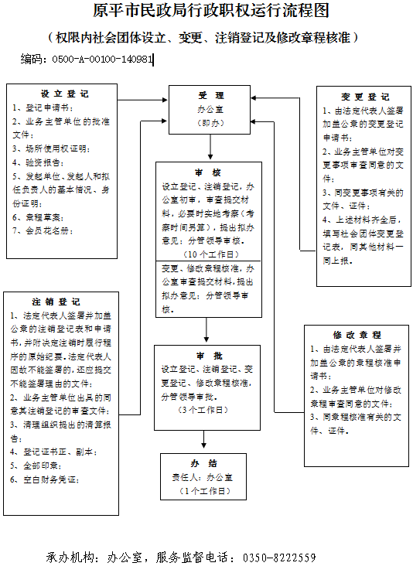
廉政风险防控图 | 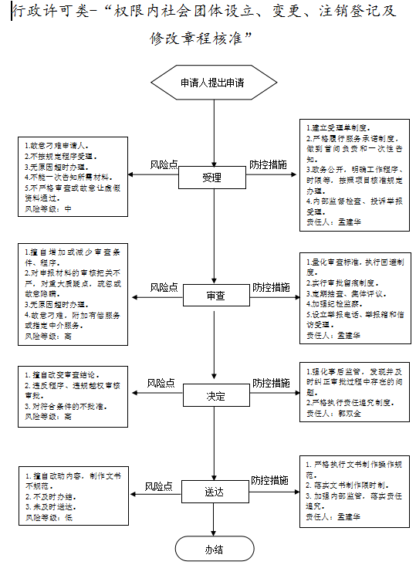
职权编码 | 0500-A-00200-140981 |  | 职权类型 |  | 行政许可
职权名称 | 权限内民办非企业单位设立、登记事项变更、注销登记及修改章程核准
子 项 | 2.1民办非企业单位设立登记2.2民办非企业单位登记事项变更登记2.3民办非企业单位修改章程核准2.4民办非企业单位注销登记
职权依据 | 【行政法规】《民办非企业单位登记管理暂行条例》（国务院令第251号） 第五条 第十五条 第十六条
责任事项 | 1.受理责任：受理民办非企业登记申请书，场所使用权证明，验资报告，章程草案等申报材料，并对材料的齐全性、内容的完整性进行查验，符合要求的，直接受理，不符合要求的，一次性告之原因及补正材料。  2.审查责任：审核材料，必要时征求相关部门意见、组织专家评审或实地考察，提出初审意见。  3.决定责任：法定告知、作出行政许可或者不予行政许可决定（不予许可的应当告知理由）。  4.送达责任：制发送达文书。5.事后监管责任：材料归档，信息公开。  6.其他：法律法规规章规定应履行的责任。
问责依据 | 《行政许可法》第七十条-第七十七条  《民政部门实施行政许可办法》第五十一条-第五十五条  《山西省行政执法条例》第四十条-第四十二条  《民办非企业单位登记管理暂行条例》第二十九条  其他法律法规规章的相关规定
实施主体 | 原平市民政局 |  | 责任主体 |  | 办公室
备注
流程图 | 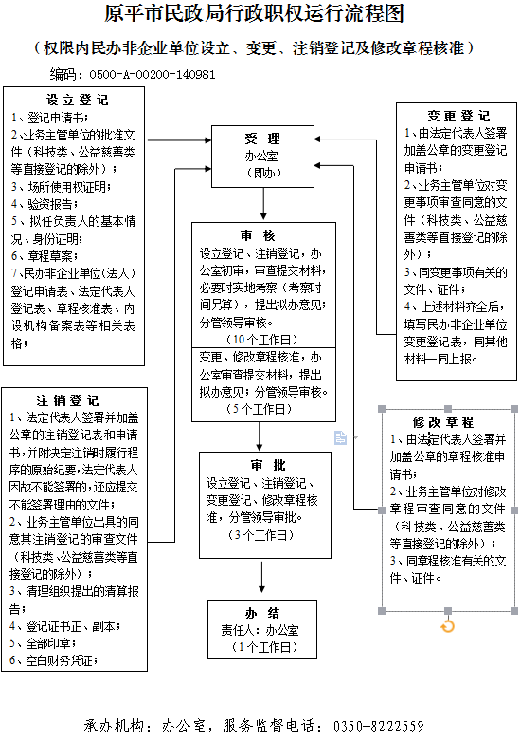
廉政风险防控图 | 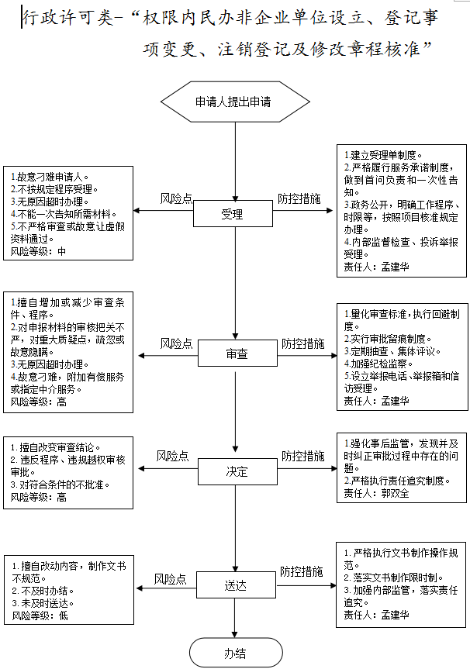
职权编码 | 0500-A-00300-140981 |  | 职权类型 |  | 行政许可
职权名称 | 权限内养老机构设立、变更、注销许可
子 项 | 3.1养老机构设立许可3.2养老机构变更许可3.3养老机构注销许可
职权依据 | 【法律】  《中华人民共和国老年人权益保障法》 第四十四条 第四十五条  【部门规章】  《养老机构设立许可办法》（2013年民政部令第48号） 第九条 第十条
责任事项 | 1.受理责任：公示告知申请人养老机构设立许可所需条件、需要提交的全部材料目录、申报程序以及其他应当公示的内容，并按申请人的要求进行相关解释说明，按申请人要求提供养老机构设立筹建指导。  2.审查责任：审核申请人提供的相关材料并进行实地查验。  3.决定责任：做出审核决定，对符合条件的作出行政许可决定，对不符合条件的说明理由。  4.送达责任：下发审查后相关意见决定书,发放《养老机构设立许可证》。  5.事后监管责任：对养老机构进行监督检查。对违反有关法律法规的养老机构，依法予以查处；情节严重的，依法撤销许可。  6.其他：法律法规规章规定应履行的责任。
问责依据 | 《行政许可法》第七十条-第七十七条  《行政机关公务员处分条例》第十九条-第二十八条  《民政部门实施行政许可办法》第五十一条-第五十五条  《山西省行政执法条例》第四十条-第四十二条  《中国共产党纪律处分条例》  《养老机构设立许可办法》第二十八条  《养老机构管理办法》第三十四条  其他法律法规规章的相关规定
实施主体 | 原平市民政局 |  | 责任主体 |  | 救灾救济股
备注
流程图 | 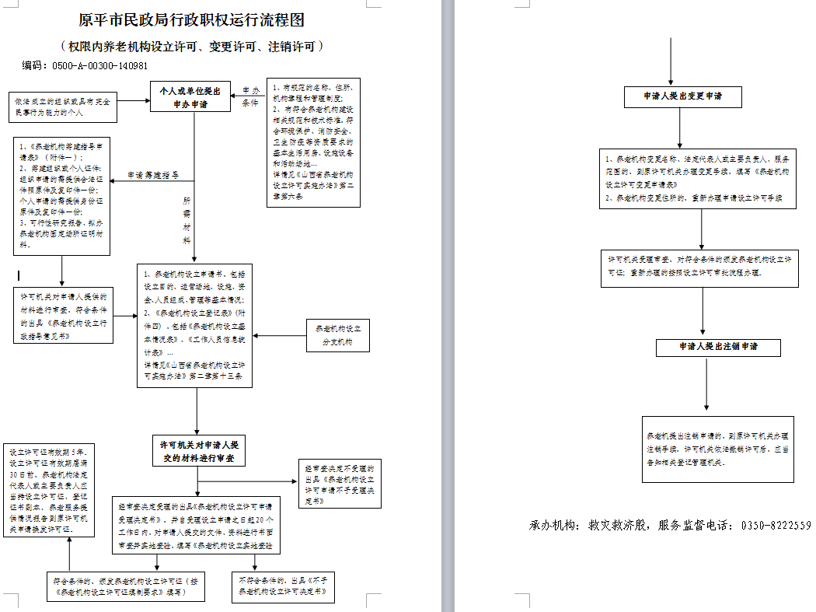
廉政风险防控图 | 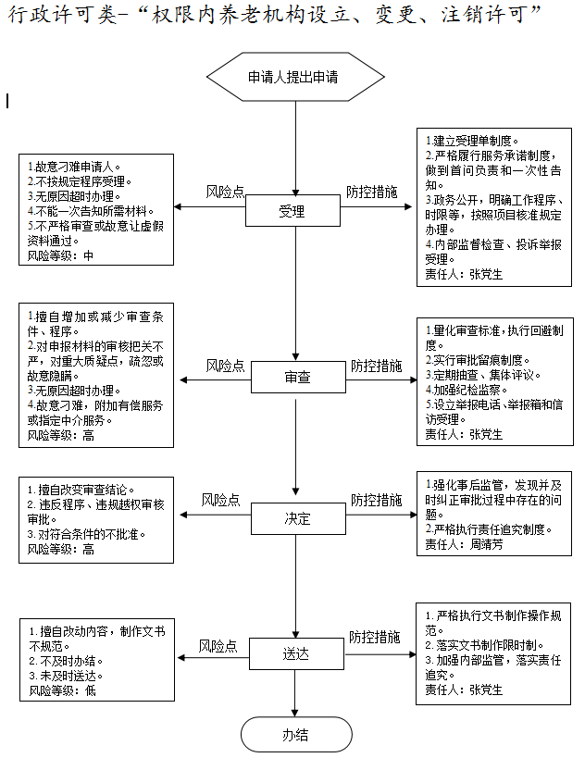
职权编码 | 0500-A-00400-140981 |  | 职权类型 |  | 行政许可
职权名称 | 收养登记
子 项
职权依据 | 【法律】  《中华人民共和国收养法》（主席令第10号）  第二条 第六条 第十五条 第二十八条  【部门规章】  《中国公民收养子女登记办法》（1999年民政部第14号令）  第二条 第四条第七条 第九条 第十条 第十一条
责任事项 | 1.受理责任：公示告知申请人收养登记许可所需条件、需要提交的全部材料目录、申报程序，并按申请人的要求进行相关解释说明。  2.审查责任：审核申请人提供的相关材料并进行实地查验。  3.决定责任：做出审核决定，对符合条件的向忻州市民政局申报，审批后作出行政许可决定，对不符合条件的说明理由。  4.送达责任：发放《收养登记证》。  5.其他：法律法规规章规定应履行的责任。
问责依据 | 《行政许可法》第七十条-第七十七条  《民政部门实施行政许可办法》第五十一条-第五十五条  《山西省行政执法条例》第四十条-第四十二条  《中华人民共和国收养法》第三十条  《中国公民收养子女登记办法》第十条  其他法律法规规章的相关规定
实施主体 | 原平市民政局 |  | 责任主体 |  | 救灾救济股
备注
流程图 | 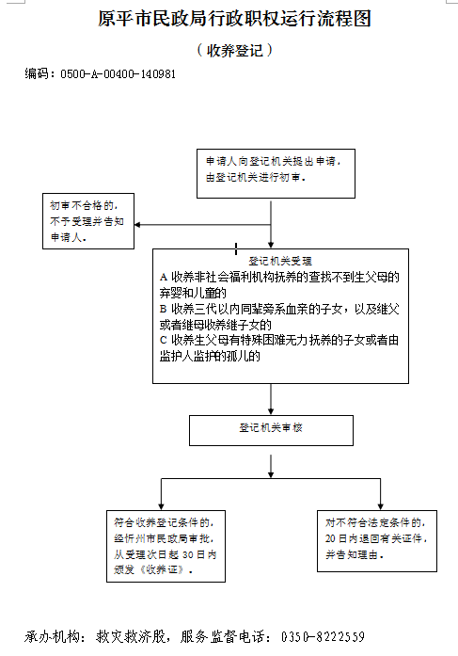
廉政风险防控图 | 